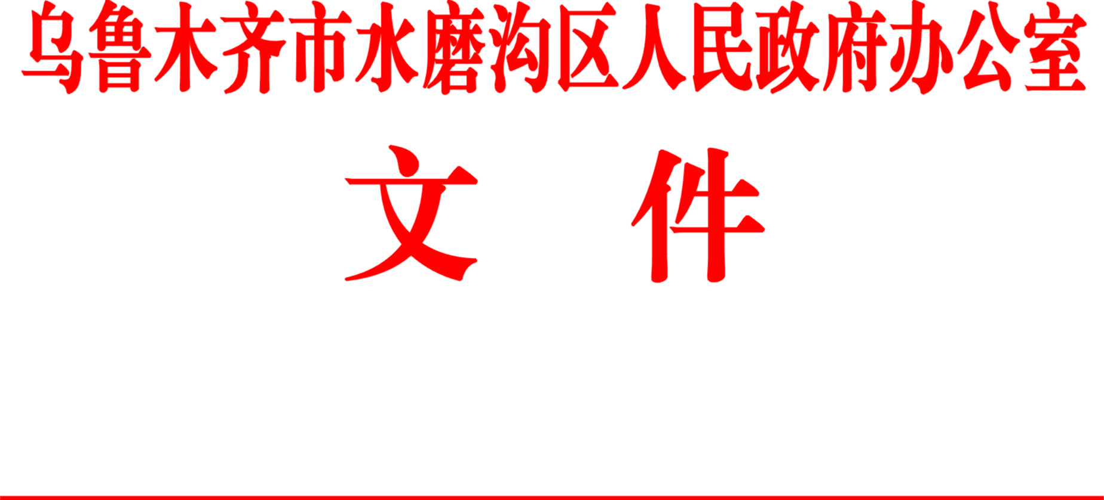

水政办〔2018〕82号

关于印发水磨沟区贯彻落实新疆维吾尔自治区货物运输车辆超限超载治理办法
实施方案的通知

各片区管委会、街道办事处，区属各委、局、办：
《水磨沟区贯彻落实新疆维吾尔自治区货物运输车辆超限超载治理办法》经区人民政府研究同意，现发给你们，请认真遵照执行。

2018年11月6日
水磨沟区贯彻落实《新疆维吾尔自治区货物运输车辆超限超载治理办法》实施方案

为治理货物运输车辆超限超载，保护公民人身、财产安全，保障公路设施完好及道路交通安全，根据《中华人民共和国公路法》、《中华人民共和国道路交通安全法》、《新疆维吾尔自治区货物运输车辆超载超限治理办法》（新疆维吾尔自治区人民政府令第207号）及市人民政府办公厅《关于批转乌鲁木齐市贯彻落实<新疆维吾尔自治区货物运输车辆超载超限治理办法实施方案>的通知》（乌政办〔2018〕187号）等有关法律法规，结合我区实际，特制定本实施方案。
一、工作目标
着力强化车辆生产、改装和重点货运源头的监管，加大重点区域路面联合执法和治超责任落实情况督导力度，加强执法监督，规范公正文明执法，不断完善我区治超长效机制，持续提高货物运输车辆超限超载治理能力和水平，使我区公路治超工作取得明显成效，货物市场环境更加有序，道路安全形势持续好转。
二、工作原则
坚持“政府主导、部门联动、综合治理、依法严管”的工作原则，持续加强我区货物运输车辆超限超载治理工作。加强对辖区内治超工作的领导，组织负责车辆超限超载治理职责的相关单位建立车辆超限超载运输货物监督机制，明确部门职责分工，并将货运车辆治超工作纳入我区安全生产目标责任制考核范围。
三、工作机构
为着力提升公路通行保障能力，减少货物运输车辆超限超载对国家财产和群众生命安全的侵害，维护良好的市场秩序，促进经济社会持续健康发展，成立水磨沟区治理车辆超限超载工作领导小组。
组 长：张皓铭 区委副书记、区长
副组长：孟 勇 区人民政府副区长
海拉提·乃吉米丁 区交警大队副大队长
曹建辉 区建设局（水务局、交通局）副局长
成 员：王 剑 苇湖梁片区管委会主任
任晓江 七纺片区管委会主任
李铁英 新民路片区管委会主任
解 斌 六道湾片区管委会主任
李福明 八道湾片区党工委书记
孙 毅 南湖南路片区管委会主任
周 芸 南湖北路片区管委会主任
赵 巍 七道湾片区管委会主任
李 征 榆树沟街道办事处主任
丁晓峰 石人子沟街道办事处主任
邓 松 华光街街道办事处主任
马卫平 振安街街道办事处主任
李振玮 水塔山街道办事处主任
李 伟 龙盛街街道办事处主任
王 兵 区政府办公室主任
王雪芳 区委宣传部副部长、文明办主任
郑兴林 区行政执法局副局长
王 雪 区经发委副主任
冯 洁 区财政局副局长
孙 刚 区市场监督管理局副局长
戴建国 区安全生产监督管理局副局长
王艺静 区国土资源局副局长
领导小组下设办公室，办公室设在区建设局，主任由曹建辉兼任，副主任由海拉提·乃吉米丁兼任，工作人员从建设局、执法局、市场监督管理局、交警大队各抽调一人组成。领导小组负责开展我区货物运输车辆超载超限治理工作，协调解决工作中的重大问题。
领导小组成员如发生变动，由该单位人员自行替补，不再另行发文。
四、职责分工
（一）各片区管委会、街道办事处。负责辖区内货运车辆超限超载监督管理的组织领导、指导协调、绩效考核工作，明确部门责任，调整充实人员，保障工作经费；组织协调开展联合行动，制定目标责任制和责任追究制，将落实责任情况的考核纳入绩效考核体系，并定期、适时召集有关部门研究工作措施，解决突出问题；加强对本辖区内农副产品销售运输超载超限行为教育、疏导，有效遏制辖区内农副产品运输超限超载行为；加强对本辖区建筑施工工地建筑渣土等废料清理的监督管理，按照分类分级管理的职责，引导和监督建筑施工单位依法组织运输。
（二）区建设局（区治超办）。负责按照《办法》规定的治超责任，起草与治超成员单位签订的责任书，组织签订仪式；协调申请治超经费及购置执法装备；每年组织、协调开展联合执法行动不少于3次，每月组织召开1次成员单位联席会议；汇总各成员单位查处车辆违法超限超载、货运源头单位违法运输装载情况，并录入自治区信息共享交换平台；收集、汇总各成员单位开展治超工作的进展情况，并按程序报市交通运输局（市治超办）；组织相关职能部门落实“一超四罚”和联合失信惩戒，组织相关职能部门强化责任追究和实施责任联合倒查与追究；依法追究装载、配载的货运源头单位、车辆生产或改装企业、车辆所属单位、负有车辆超限超载运输货物源头监管职责的部门或个人的责任。负责全区货运车辆超载超限治理工作的协调、督查、考核工作。负责对预拌混凝土企业生产经营活动的监督管理。负责农村公路的货运车辆超限超载运输的治理工作，按照限高限宽保护原则，采用必要的措施限制货运车辆超限超载损坏农村公路、公路桥梁，确保我区农村公路的安全、完好和畅通。
（三）区经发委。负责落实辖区车辆生产企业及相关产品的市场准入监督管理。
（四）区行政执法局。负责对城市道路上的货运车辆依法开展超限超载治理工作，并积极与公安部门等单位开展联合执法工作；按照建设项目分类分级管理的职责，对重点建设项目建筑施工工地的建筑渣土等废料清理工作进行监督管理，引导和监督建筑施工单位依法组织运输。
（五）区交警大队。负责维护超限超载查处现场的交通秩序，负责配合路政管理部门开展治超工作，对拼装或者已经达到报废标准的货车上路行驶的，依法收缴，强制报废；加强货运车辆登记管理，严禁超限超载车辆进入高速公路。
（六）区财政局。负责落实治超执法经费，满足执法工作的需要。
（七）区市场监督管理局。负责安排法定机构对超限超载检测设施设备依法实施计量检定，并进行监督管理。对不按照国家法律法规进行强制性认证的汽车产品和生产企业违反召回法律法规的行为依法进行查处。负责对非法销售拼装、改装车辆行为依法查处；负责清理取缔公路沿线的非法煤场、砂石料场及其他货物分装站场。
（八）区国土资源分局。负责对全区砂、石、粘土、稀土、煤矿等矿产开采的监督管理，引导和监督采砂场、采石场、取土场等依法组织运输。
（九）区安监局。负责协助有关部门开展危险化学物品、易燃易爆危险物品涉及超限超载、混载行为的监督检查，会同有关部门调查处理因超限超载运输发生的安全生产事故。
（十）区委宣传部。负责加强舆论引导，组织新闻媒体开展治超法律、法规、规章及政策的宣传工作，尤其是对《办法》的宣传工作；组织相关部门加强政策解读及舆论引导，开展正面宣传教育。通过开展形式多样的宣传活动，营造良好的舆论氛围。
五、开展联合执法
按照《交通运输部、公安部关于治理车辆超限超载联合执法常态化制度化工作的实施意见》（交公路发〔2017〕173号）规定及治超工作要求，我区开展治超工作联合执法工作每年不少于3次。
- 重点工作。
1.对货运源头单位联合执法。对重点货运源单位的监督检查，建立重点货运源头单位监管信息系统，引导货运源头单位安装使用称重设备和视频监控设备，加强货车出场（站）装载情况检查。
牵头单位：建设局（区治超办）
配合单位：各管委会（街道），区市场监督管理局、国土资源分局、交警大队
2.城市道路治超工作。严格按照《办法》等法律法规，由区执法局牵头，会同交警大队对城市道路超限超载车辆依法进行治理。
牵头单位：区行政执法局
配合单位：区交警大队
- 纪律要求。
联合执法人员开展执法工作时，要严格执行国家交通运输部、公安部《关于印发规范公路治超执法专项整治行动工作方案的通知》（交办公路〔2017〕130号），按照“五坚持”原则，“八项制度”、“十不准纪律”要求规范联合执法、处罚等行为，要依法依规履行职责，严格统一超限超载认定标准，严厉打击货车违法超限超载行为。
- 后勤保障。
解决联合执法中设备、服装、执法车辆、执法人员食宿等费用。
六、工作要求
（一）加强执法人员培训。区治超办要组织治超执法人员培训，深入学习领会相关政策措施，切实增强法制意识、红线意识，切实增强交通为民，服务群众意识，将规范执法、文明执法作为转变作风、执法为民的实际行动，以良好的形象、规范的行为开展日常和联合治理超限超载行为创造良好的开端。
（二）强化失信联合惩戒。区治超办要组织负有货物运输超限超载监督管理职能的部门，创新监督管理方式，组织交警部门、各管委会（街道）加快推进货运源头单位、运输企业、从业人员、营运车辆数据库的建设，与货物运输经营者及其相关生产经营领域从业人员签订治理货物运输超限超载诚信约束责任书、承诺书，明确诚信约束措施，建立履行责任书、承诺书档案，记录并采取适当方式公开诚信履行责任、承诺情况，及时考核兑现诚信履约表彰与惩戒。做好严重违法失信超限超载运输行为和相关责任主体信息汇总和报送工作，依法依规实施失信联合惩戒。
（三）严格执法执纪监督。区治超办要会同相关职能部门严肃工作纪律，加强廉政风险防控，严格执法程序，坚决杜绝随意提高或降低治超执法标准以及乱收费乱罚款、只罚款不卸载、内外勾结、徇私枉法等违法行为。对不作为、慢作为、乱作为、问题突出的单位主要责任领导和违法违纪的个人，按有关规定进行追责。

水磨沟区人民政府办公室 2018年11月6日印发

